"LOS DERECHOS DE LAS VÍCTIMAS HAN SIDO PISOTEADOS Y DEJADOS A MERCED DE CADA INDIVIDUO"

Cardenal Marx: "En vez de los culpables, fueron amonestadas las víctimas y se les impuso el silencio"

"Los procedimientos establecidos fueron deliberadamente ignorados, e incluso cancelados o anulados"

Hernán Reyes, 23 de febrero de 2019 a las 09:27



Cardenal Marx

[RELIGIÓN](https://www.periodistadigital.com/religion) | [VATICANO](https://www.periodistadigital.com/religion/vaticano)

La rastreabilidad y la transparencia son extremadamente importantes, incluso más allá del contexto de los abusos, por ejemplo en el sector financiero. También son un factor decisivo para la confiabilidad y credibilidad de la Iglesia

(*José M. Vidal*).- Es uno de los cardenales más cercanos al Papa y se le nota profundamente dolido por la plaga de los abusos del clero. El cardenal alemán **Reinhard Marx** ha lanzado, en su discurso ante la cumbre antipederastia, un duro alegato contra los obispos que "amonestaban a las víctimas en vez de a los culpables", que ignoraban deliberadamente "los procedimientos" y que "pisoteaban los derechos de las víctimas". Por eso, el purpurado alemán reclama "rastreabilidad y transparencia", pero en grado absoluto.

Y es que, a su juicio, "el abuso sexual de niños y jóvenes se debe, en gran medida, al abuso de poder en el ámbito de la administración". Sin miedo a atentar contra los derechos de los acusados. "Los principios de presunción de inocencia y protección de los derechos personales y la necesidad de transparencia no se excluyen mutuamente. De hecho, es precisamente lo contrario", aseguró el cardenal.

**Cardenal Reinhard Marx**, arzobispo de Múnich y Frisinga, Presidente de la

Conferencia episcopal alemana

Discurso a la Conferencia internacional de los Presidentes de las Conferencias  
episcopales sobre "La protección de los menores en la Iglesia"

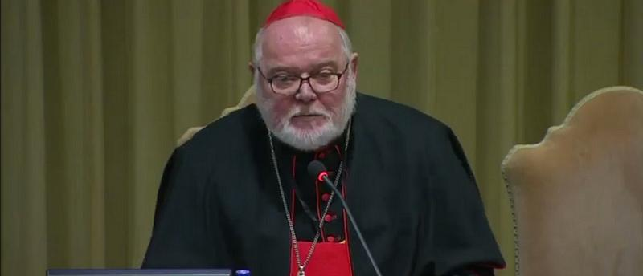

**Transparencia como comunidad de creyentes**

*Santo Padre,*

*Eminencias, Excelencias,*

*queridas hermanas y queridos hermanos:*

*Cuando hoy os hablo de transparencia, lo hago con dos premisas. La primera es la de una comprensión específica del concepto de transparencia. Entiendo esta última no como el mayor número posible de informaciones reveladas diversas, descoordinadas. Para mí la transparencia significa que las acciones, las decisiones, los procesos, los procedimientos y así sucesivamente son comprensibles y rastreables. Considero que la rastreabilidad y la transparencia están inextricablemente vinculadas entre ellas.*

*La segunda es que os hablo de transparencia en relación con la rastreabilidad como cardenal alemán que soy. Tal vez, alguno de vosotros ahora pensará inmediatamente: es típico, de hecho no se puede esperar otra cosa. A nosotros los alemanes se nos conoce por tener una cierta tendencia a la administración, que incluye los ya citados aspectos de la rastreabilidad y de la transparencia. Carpetas, documentos, módulos, direcciones, párrafos, elencos, normas de procedimiento y así sucesivamente: parece que estas cosas les son transmitidas a los alemanes en el momento de nacer y parece que cualquiera que se relacione de cualquier manera con nosotros deba enfrentarse con todo esto que acabo de decir. Alguno podría considerarlo una peculiaridad y no prestarle mayor atención. Otros -tal vez la mayoría- podrían oponerse a todo ello. Se preguntan seriamente: ¿Esta administración no es contraria a la dinámica de la vida? ¿No entienden que la administración pone en el centro los archivos en vez de a las personas y sus necesidades? ¿No es tal vez cierto que la administración crea solo trabajo adicional y distrae de las verdaderas tareas?*

https://www.periodistadigital.com/religion/vaticano/2019/02/23/cardenal-marx-en-vez-de-los-culpablesiglesia-religion-dios-jesus-papa-cardenal-alemania-abusos.shtml

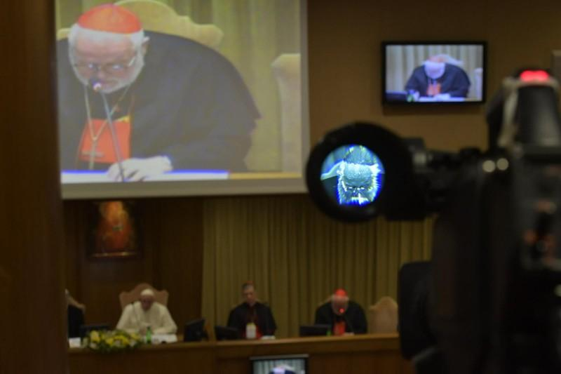

*Quisiera afrontar estas preguntas junto a vosotros. Y no os preocupeis: no es un problema solo de alemanes, suizos o americanos. Es un problema fundamental que debemos afrontar juntos como Iglesia, de manera especial y específica en lo que respecta a la gestión apropiada del tema de los abusos. Es importante aclarar cuánta administración necesita la Iglesia. Y, de un primer vistazo, parece que necesita mucha menos. Este asunto puede basarse en diversos aspectos. La fe no puede ser administrada. El Espíritu de Dios no puede ser capturado en un archivo o en una carpeta. El amor de Dios se refleja en actos específicos de cuidado por las personas más que en procedimientos administrativos. Los sacramentos transmiten verdadera misericordia, mientras que la administración forma parte de las minutiae de este mundo. Se podrían enumerar otras argumentaciones para demostrar que la administración en realidad no tiene mucho que ver con la Iglesia y puede descuidarse más o menos. Pero, ¿es realmente así? Intentemos aclararlo siguiendo juntos los siguientes procesos mentales y tomando conciencia de: ¿qué constituye la Iglesia; qué papel debería desempeñar la administración; de qué modo la administración cumple con su objetivo; qué se debe hacer para que se cumplan las condiciones necesarias y cuáles son las tareas que se derivan de ellas?*

*Pero tampoco aquí puedo ocultar aquello de lo que estoy firmemente convencido y que considero esencial: la administración en el área de responsabilidad de la Iglesia no es solo una cuestión técnica, especialista o funcional. La administración en el seno de la Iglesia está estrechamente ligada a elementos teológicos, tiene motivaciones teológico-espirituales y está estrechamente ligada a las acciones específicas de la Iglesia. Una administración de la Iglesia plenamente funcional es un ladrillo en la lucha contra los abusos y en la tarea de afrontar los abusos. El motivo por el que pienso que esto emergerá en las siguientes secciones.*

***La comprensión de sí misma de la Iglesia.***

*La Iglesia tiene una misión en este mundo. Como afirma la Constitución dogmática sobre la Iglesia Lumen gentium al inicio: "La Iglesia es en Cristo como un sacramento, o sea signo e instrumento de la unión íntima con Dios y de la unidad de todo el género humano" (n.1). Esta misión la desarrollan personas específicas en lugares específicos en condiciones muy específicas, lo que también requiere medios terrenales adecuados y tangibles. Por lo tanto, por una justa razón, un poco más adelante, en el texto Lumen gentium se afirma: "Cristo, el único Mediador, instituyó y mantiene continuamente en la tierra a su Iglesia santa, comunidad de fe, esperanza y caridad, como un todo visible [...] Mas la sociedad provista de sus órganos jerárquicos y el Cuerpo místico de Cristo, la asamblea visible y la comunidad espiritual, la Iglesia terrestre y la Iglesia enriquecida con los bienes celestiales, no deben ser consideradas como dos cosas distintas, sino que más bien forman una realidad compleja que está integrada de un elemento humano y otro divino" (n.8) Y después continúa: "Por eso se la compara, por una notable analogía, al misterio del Verbo encarnado, pues así como la naturaleza asumida sirve al Verbo divino como de instrumento vivo de salvación unido indisolublemente a Él, de modo semejante la articulación social de la Iglesia sirve al Espíritu Santo, que la vivifica, para el acrecentamiento de su cuerpo [...]".*

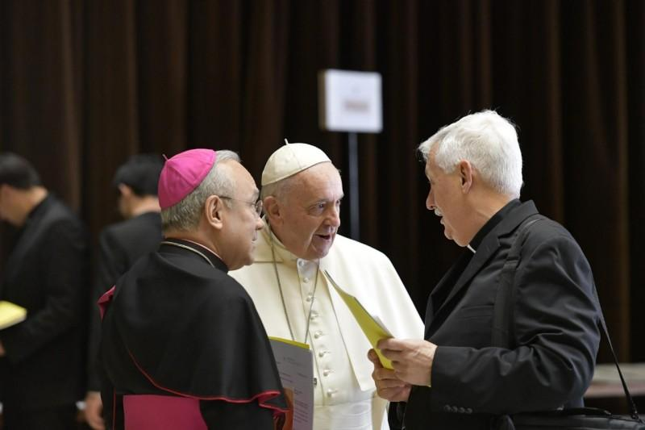

*El Papa, con el General de los jesuitas y el sustituto, monseñor Peña*

*De forma resumida, esto significa: las acciones de la Iglesia en este mundo no pueden ser rigurosa y meramente espirituales. Descuidar los aspectos mundanos de la Iglesia y de las leyes no hace justicia a la realidad de la Iglesia. De manera análoga, el cuerpo de Cristo y la organización humana de la Iglesia deben ser vistos "sin separación y sin mezclas". Por lo tanto, todos los principios fundamentales para una buena sociedad y una organización que sirva a las personas en la vida de la Iglesia no pueden ser ignoradas.*

***El propósito de la administración***

*Los aspectos terrenales de la Iglesia comprenden esencialmente el hecho de que muchas personas diversas trabajan juntas para llevar a cabo la misión de la Iglesia y que necesitan también recursos materiales adecuados para sus respectivas actividades. Es necesario pagar salarios, mantener los edificios eclesiales, construir salas parroquiales, coordinar la cooperación, respetar los contratos, imprimir el material catequético: la lista es infinita, pero al final del día, todos estos ejemplos conciernen solo una realidad: para desempeñar todas las tareas que nacen de la misión de la iglesia -y por lo tanto, también la misión de la Iglesia misma- se necesita una administración plenamente funcional, que debe orientarse al objetivo de la Iglesia y estar basada en el principio de justicia.*

*La administración estandariza procesos y procedimientos, de modo que no sea necesario buscar, pedir y probar cada vez cómo funciona algo, incluso si es necesario hacer las mismas cosas de repetidamente. Ello permite ahorrar recursos y utilizarlos con moderación y eficacia para la misión. La administración documenta lo que se ha discutido, acordado y realizado; previene olvidos y conserva las cuestiones mucho más allá del momento, de modo que hace posibles la confiabilidad y la fidelidad a la propia palabras. La administración objetiviza, creando e implementando normas y leyes, y de esa forma ayuda a evitar la arbitrariedad. Es una contribución activa a la justicia, puesto que normas y leyes vinculantes aseguran que las decisiones y los juicios no estén basados solamente en el capricho de quien los lleva a cabo o de los superiores. La administración, además, orienta y ordena, manteniendo así una visión general de lo que sucede, registrándolo y haciéndolo disponible. Por lo tanto, crea el orden en el que el individuo puede encontrar su propio camino y comprender o reencontrar la ratio de sus propias acciones. La administración reglamenta y sanciona las violaciones del interés común, las normas y las leyes, actuando así como contrapeso a aquello que puede ser descrito, de forma genérica como corrupción de la humanidad. En general, la administración estabiliza la cooperación entre diversas personas en las instituciones.*

*Todo lo mencionado hasta ahora, incluyendo la estandarización, documentación, objetivación, orientación y clasificación, así como la regulación, es de importancia decisiva para el éxito de las acciones conjuntas, también de las de la Iglesia.*

